产品图片 | 产品型号 | 规格 | 产品说明
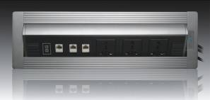 | XH001 | 标准（W374mm*D110mm*H103mm) | 一个电话接口, 二个网络接口, 三个电源接口.
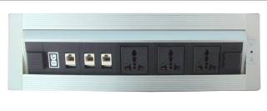 | XH002 | 标准（W374mm*D110mm*H103mm) | 三个电源接口, 三个网络接口.
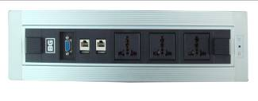 | XH003 | 标准（W374mm*D110mm*H103mm) | 三个电源接口, 二个网络接口, 一个VGA接口.
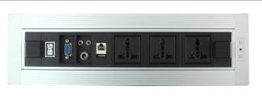 | XH004 | 标准（W374mm*D110mm*H103mm) | 三个电源接口, 一个网络接口, 一个VGA接口, 一个音频接口, 一个麦克风接口.
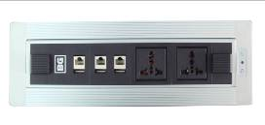 | XH005 | 标准（W321mm*D110mm*H103mm) | 二个电源接口, 二个网络接口, 一个电话接口.
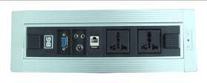 | XH006 | 标准（W321mm*D110mm*H103mm) | 二个电源接口, 一个网络接口, 一个VGA接口, 一个音频接口, 一个麦克风接口.
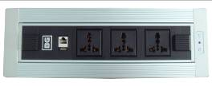 | XH007 | 标准（W321mm*D110mm*H103mm) | 三个电源接口, 一个网络接口.
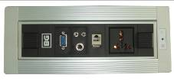 | XH008 | 标准（W268mm*D110mm*H103mm) | 一个电源接口, 一个网络接口, 一个VGA接口, 一个音频接口, 一个麦克风接口.
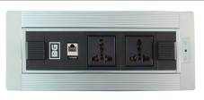 | XH009 | 标准（W268mm*D110mm*H103mm) | 二个电源接口, 一个网络接口.

